Методика оценивания знаний на уроках экономике:
«Переведи свои знания в деньги».
«Ничто так не развивает память, как одалживание денег».
Как сделать оценку деятельности учащегося максимально объективной, понятной ему, способствующей включению внутренних мотивов учебной деятельности. Что нужно сделать, чтобы оценка из барьера, отделяющего ученика от учителя, семью от школы превратилась в союзника учителя, смогла объединить оба субъекта обучения. Главными в оценочной деятельности являются три вопроса: что оценивать, как оценивать, с какой целью оценивать работу ученика на уроке.

У меня на урок каждый ученик приносит папку-скоросшиватель, куда вкладывает различный раздаточный материал, тесты, лекция. Но начинаем мы всегда со Сберегательной книжки (приложение 1). На первом уроке мы заводим с каждым учеником его персональную сберегательную книжку. И я объясняю, что все знания получаемые на уроках экономики будут теперь переводиться в деньги.
1 балл приравнивается к 200рублям.
2 балла – это 400руб,
3 балла – 600руб.
4 балла – 800 руб.
5 баллов – 1 000рублей.
Объяснив новый материал на уроке на 5 баллов, я как бы выдаю каждому кредит в сумме 1000рублей. Эта сумма кредита записывается учеником в его личную Сберегательную книжку в строчку где указана тема урока и дата в столбик «ПРИХОД». Ребёнок должен «отработать» эти деньги (знания) – вернуть кредит – отвечая на следующем уроке устно, письменно или по тестам (в соответствии, как запланирована проверка домашнего задания учителем на следующем уроке). Ответ на «5» баллов – это полный возврат кредита по данной теме. Соответственно в Сберегательную книжку ученик записывает себе в «Расход» 1000руб. Если он ответил на 4 балла, то соответственно 800руб., и т.д. После прохождения большой темы или раздела ученики подсчитывают остатки своего долга – это разница между приходом и расходом. Оставшийся долг можно отработать по прайс-листу (Приложение 2). Ученикам раздаются «Прайс-листы» с вопросами по пройденной теме. Каждый ученик сам выбирает из предложенного списка вопросы, на которые он будет отвечать. Вопросы набираются на сумму долга (стоимость вопроса учитель назначает сам в зависимости от трудности). Вопросы лучше составлять короткие, не требующие развёрнутого ответа. И на последнем уроке по теме или разделу ученик «отчитывается по долгам». При полном погашении кредита, долг обнуляется. Можно поставить дополнительную «5».

Приложение 1.
Приложение 2.

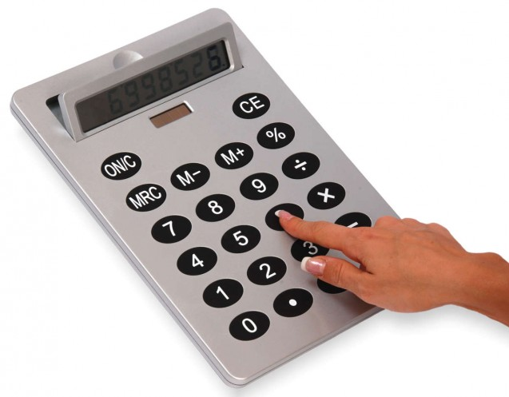
Прайс –лист.
Тема: 1. «Силы, которые управляют рынком»
2. «Как работает рынок»

Вопрос: Цена:
- Что такое «спрос»?............................................................................... 100р.
- Что такое «величина спроса»? ………………………………………………………. 300р.
- «Закон спроса» ……………………………………………………………………………….. 200р.
- Что такое «эластичность»? ………………………………………………………………. 200р.
- Что такое «предложение»? ……………………………………………………………….. 100р.
- Что такое «величина предложения»?.................................................... 300р.
- Что такое «эластичность предложения по цене»?................................400р.
- «Закон предложения»………………………………………………………………………… 200р.
- Что такое «избыток (затоваривание)»?…………………………………………………300р.
- Что такое «дефицит»?...............................................................................300р.
- Что такое «равновесная цена»?............................................................... 200р.
- Что такое «взаимозаменяемые товары»?...............................................300р.
- Что такое «взаимодополняемые товары»…………………………………………300р.
- Куда сдвигается кривая спроса при увеличении цены?........................100р.
- Куда сдвигается кривая предложения при уменьшении цены?..........100р.

